تلفیق خدمات اکوسیستم در ارزیابی اثرات زیست محیطی: یک رویکرد تحلیلی-رایزنانه (مشورتی)

چکیده
فنون تحلیلی-مشورتی(رایزنانه) به عنوان یک رویکرد مطلوب برای ارزش گذاری خدمات اکوسیستم پیشنهاد شده اند، با این حال این فنون هنوز در مراحل اولیه خود قرار دارند. این مقاله به توسعه ارزش گذاری خدمات اکوسیستم در فرایند ارزیابی اثرات زیست محیطی با معرفی یک رویکرد تحلیلی- رایزنانه(مشورتی) برای ارزیابی گزینه های احیاء یک رودخانه در فنلاند می پردازد. تحلیل تصمیم گیری چند معیاره(MCDA) با رویکرد ارزش محور استفاده شده و با کاربرد رویکرد MCDA مبتنی بر خدمات اکوسیستم مقایسه شد. نتایج نشان داد که مفهوم خدمات اکوسیستم می تواند از طریق مسیر های زیر موجب ارزش افزایی به فرایند ارزیابی شود:1- چارچوب بندی و ارزش گذاری خدمات- سرویس های اکوسیستم نظیر صید ماهی سالمون به شکلی قابل درک برای ذی نفعان 2- با در نظر گرفتن فرایند های اکوسیستم و پشتیبانی از خدمات. با این حال، برخی خطرات بالقوه استفاده از رویکرد مبتنی بر خدمات اکوسیستم شامل در نظر گرفتن خدمات اکوسیستم به عنوان یک شیوه تفکر برای گروه های آسیب پذیر و سایر ذی نفعان، نادیده گرفتن توازن بین خدمات اکوسیستم و سایر مقوله های ارزش و اثر است. لذا، اگرچه چارچوب خدمات اکوسیستم مطلوب است، با این حال نمی تواند یک چک لیست قوی برای انجام ارزیابی باشد. استدلال شده است که با ترکیب چارچوب ES با رویکرد MCDA، امکان ایجاد یک رویکرد جامع و یکپارچه برای تلفیق خدمات اکوسیستم در ارزیابی اثرات زیست محیطی است.
کلید واژه ها:تجزیه و تحلیل تصمیم چند معیاری، خدمات محیط زیستی، تفکر ارزش محور، رویکرد مصاحبه تجزیه و تحلیل تصمیم گیری، درگیری ذینفعان، احیای رودخانه
- مقدمه
در سیاست گذاری زیست محیطی، تقاضای زیادی برای بهبود و افزایش استفاده هم زمان از ابزار های تحلیلی و فرایند های مشورتی وجود دارد. به دلیل درجه بالای پیچیدگی، عدم قطعیت و ابهام، ترکیب تحلیل جامع و مشورت آگاهانه برای ارزیابی زیست محیطی و تصمیم گیری بسیار مفید است( دیتز و استرن 2008، گریکوری و همکاران 2012). ترکیب آن ها می تواند منجر به بروز نتایج مناسب شود. روش های تحلیلی- مشورتی نظیر نقشه بردای مشورتی ( رایزنانه) یا تحلیل تصمیم چند معیاره تعاملی را می توان برای اطمینان از این که همه منابع اطلاعات از جمله دانش محلی و ارزش اجتماعی جمع اوری و به طور مناسب در نظر گرفته می شوند استفاده کرد. این موضوع هم چنین در زمینه ارزیابی اثرات زیست محیطی بسیار مهم است.
مفهوم خدمات اکوسیستم ، یک شیوه جدید را برای مدیریت محیط زیست و ارتباط طبیعت و جامعه در تحقیقات و ارزیابی ها ارایه می کند. به نظر می رسد که مفهوم ES از اهمیت زیادی در همه سطوح تصمیم گیری محیطی برخوردار است. با این حال، لازم به ذکر است که در نظر گرفتن خدمات اکوسیستم در ارزیابی های زیست محیطی و تصمیم گیری، سطح جدیدی از پیچیدگی را برای ارزیابی موضوعات مهم در اختیار می گذارد.
هنوز در پیاده سازی خدمات اکوسیستم در پروژه های ارزیابی اثرات زیست محیطی چالش های بسیاری وجود دارد نظیر درک بهتر توازن و اولویت های اجتماعی از حیث طیف کاملی از ES در مقیاس خاص( کولبی و همکاران، 2012). در فرایند EIA، دانش و ارزش گروه ها در مراحل مختلف EIA منعکس می شود. سوال این است که چگونه روش های ارزیابی را می توان طوری بهبود داد که شامل خدمات اکوسیستم کلیدی شوند و در عین حال همه عوامل زیست محیطی، اجتماعی فرهنگی و اقتصادی و ارزش گروه های اجتماعی در نظر گرفته شوند.
بسیاری از گزارش ها و مقالات اخیر بر لزوم ارزش گذاری جامع خدمات اکوسیستم تاکید کرده اند( چان و همکاران 2012، فیش 2011). فنون تحلیلی- رایزنانه، نظیر روش های MCDA تعاملی، به طور گسترده ای در برنامه ریزی و ارزیابی محیطی اجرا می شوند . تا آنجا که می دانیم، پراکتور و درشلر(2006) فنون ارزیابی چند معیاره را باچارچوب خدمات اکوسیستم ترکیب کرده اند با این حال، از سوی دیگر، فرایند ارزیابی اثرات زیست محیطی را در نظر نگرفته اند.
این مقاله به توسعه ارزش گذاری خدمات اکوسیستم در فرایند EIA یا ارزیابی اثرات زیست محیطی با معرفی رویکرد تحلیلی- مشورتی بر اساس MCDA تعاملی کمک می کند. در این مقاله،، یک پروژه واقعی با تحلیل دسک تاپ شیوه تلفیق رویکرد خدمات اکوسیستم در رویکرد MCDA مقایسه شد. هدف این مقایسه پاسخ به سوالات زیر است:
- آیا مقوله های ارزش یا اثر و معیار ها در زمان کاربرد رویکرد خدمات اکوسیستم با MCDA در ارزیابی حذف می شوند؟
- آیا ما قادر به ارزیابی و ارزش گذاری مزایای اکوسیستم به شیوه ای قابل درک برای ذی نفعان و عموم با چارچوب خدمات اکوسیستم هستیم؟
این مقاله به توسعه ارزش گذاری خدمات اکوسیستم در فرایند ارزیابی اثرات زیست محیطی با معرفی یک رویکرد تحلیلی- رایزنانه(مشورتی) برای ارزیابی گزینه های احیاء یک رودخانه در فنلاند می پردازد. تحلیل تصمیم گیری چند معیاره(MCDA) با رویکرد ارزش محور استفاده شده و با کاربرد رویکرد MCDA مبتنی بر خدمات اکوسیستم مقایسه شد.
2-روش
2-1 روش های MCDA و مزایای آن ها در ارزیابی اثرات زیست محیطی
MCDA شامل همه روش هایی است که معیار های متعدد در کمک به افراد و گروه ها برای ارزیابی الترناتیو ها و جایگزین های تصمیم را پوشش می دهد( بلتون و استوارت 2002). طیف گسترده ای از رویکرد های MCDA برای پوشش مدیریت منابع طبیعی، برنامهر یزی زیست محیطی ارزیابی اثر وجود دارد.MCDA برای تسهیل مشارکت ذی نفعان استفاده می شود.
2-1-1 نگرش ارزش محور
منابع MCDA قویا بر روش های مختلف وزن دهی تاکید کرده و مرحله سازمان دهی مسئله توجه کمی را به خود جلب کرده است. یک استثنا، نگرش ارزش محور می باشد که یک روش سیستماتیک برای شناسایی و سازمان دهی ارزش ها و اهداف تصمیم گیران است. کینی بیان داشته است که فرایند برنامه ریزی و ارزیابی اغلب بحث اهداف شرکت کننده ها را نادیده می گیرد. سازمان دهی تصمیم ارزش محور منجر به بروز تصمیمات بهتر و اندیشمندانه و ایجاد روش های نواورانه می شود.
2.1.2 MCDA تعاملی
طراحی و تحقق MCDA تعاملی بر اساس رویکرد مصاحبه تحلیل تصمیم گیری ایجاد شده است. رویکرد DAI اشاره به فرایند MCDA دارد که بر مبنای مصاحبه های فردی با یک مدل چند معیاره است. این فرایند متشکل از فاز اصلی است. چارچوب بندی و سازمان دهی و ارزیابی اثر به صورت مشارکتی انجام می شود. نتایج ارزیابی اثر و بحث های مربوطه در یک کتاب خلاصه می شوند که شامل سوالاتی برای درک ادراکات ذی نفعان از اهمیت معیار هاست. در مصاحبه ها، پاسخ شرکت کننده ها مورد بحث قرار گرفته و وارد نرم افزار MCDA می شود. تحلیل گر بایستی اطمینان حاصل کند که پاسخ ها منعکس کننده دیدگاه های مصاحبه شونده می باشد.
تجربه های مربوط به پروژه های واقعی نشان می دهد که MCDA قادر به پشتیبانی از فرایند ارزیابی اثرات محیطی زیستی به شیوه های مختف است. تعریف دقیق مسئله و معیار، موجب بهبود ارتباط و درک می شود. اطلاعات مربوط به نگرش های ذی نفعان به شکل سیستماتیک جمع اوری شده است. یکی از نقاط قوت MCDA این است که صریحا تصریح می کند که ارزیابی اهمیت اثر در بر گیرنده یک مولفه ذهنی قوی است.MCDA در شیوه اثر گذاری اوزان توسط متخصصان بر رتبه بندی جایگزین موثر است.
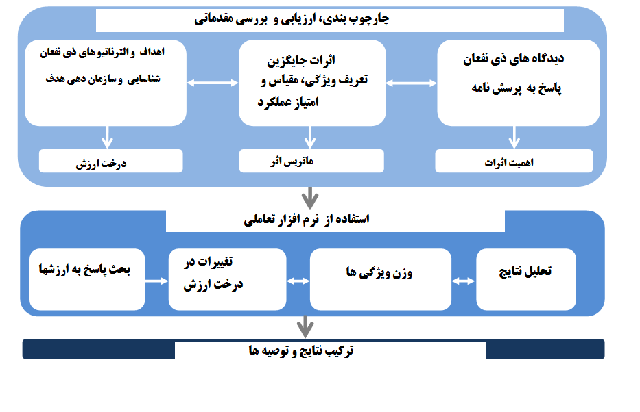
2.2 رویکرد ES در EIA
لندسبرگ و همکاران(2011) اقدام به توسعه یک چارچوب مطلوب برای تلفیق خدمات اکسیستم در ارزیابی اثر کردند. گزارش خدمات اکوسیستم برای ارزیابی اثر ، بر تعاملات علی بین یک پروژه، بهزیستی انسان و محرک های مستقیم و غیر مستقیم تغییر اکوسیستم تاکید می کند. ESR برای IA بر لزوم ایجاد یک ارزیابی جامع از اثرات پروژه و وابستگی به خدمات اکوسیستم تاکید می کند. بر اساس منابع، مجموعه ای از فرضیات در خصوص شیوه کاربرد رویکرد ES در EIA از طریق چارچوب MCDA تدوین می شود. در ابتدا، توازن خدمات اکوسیستم در ارزیابی اثرات زیست محیطی در نظر گرفته می شود.دوم، انتخاب خدمات اکوسیستم در نظر گرفته می شود. در مرحله تعیین حدود ارزیابی، گروه های مختلف ذی نفعان تعیین می شوند. سوم، یکی از چالش ها این است که مفهوم خدمات اکوسیستم دارای معنای فناوری است. در نهایت این که، در روش های ارزیابی اثرات زیست محیطی، لازم به ذکر است که خدمات اکوسیستم نه تنها به انگیزه ها و ترجیحات فردی کاهش می یابند و این که از حیث هزینه های فردی و مزایا بحث نمی شوند بلکه بر اساس هنجار های اجتماعی بحث می شوند.
3 مطالعه موردی مربوط به احیای رودخانه و جمعیت ماهی های مهاجر
3.1 خدمات اکوسیستمی ماهی های مهاجر
چرخه زندگی سالمون اتلانتیک و مدیریت آن در دریای بالتیک نمونه ای از چالش های پیش روی ارزش گذاری خدمات اکوسیستم است. اکوسیستم های سالمون در مقیاس های متغیر بسته به تنوع و ارتباط زیستگاه وجود دارند و به صورت یک سیستم یکپارچه ای از افراد و محیط ها تعریف می شوند که ارتباط تنگاتنگی با جمعیت ها یا گروه های جمعیت ها در مناطق جغرافیایی خاص دارند.
در این مقاله، فرایند MCDA چارچوب و ابزاری را برای تلفیق بسته های کاری، مطالعات و مراحل تحقیق برای جمع اوری،پردازش، سازمان دهی و تحلیل اطلاعات جمع اوری شده از ذی نفعان و دانشمندان ارایه کرد. ارزیابی فرایند و رویکرد مثبت بود
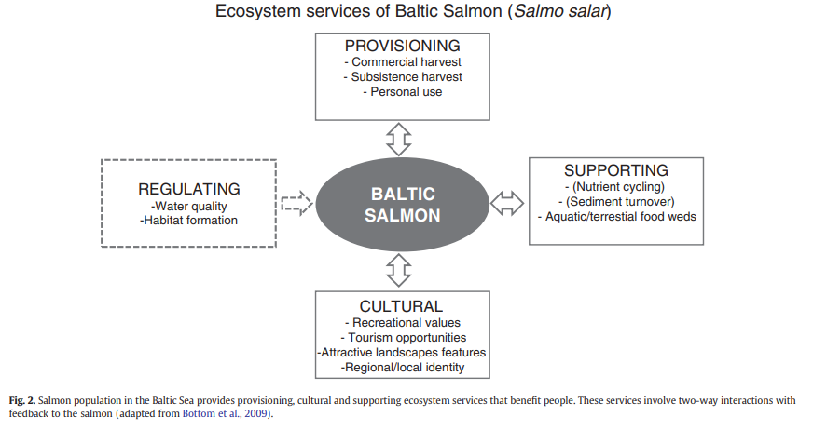
3.3.1 تعریف مشکل و ساختار درخت ارزش
در اولین جلسه گروهی، توافق بر این بود که احیای جمعیت ماهی های مهاجر به درون رودخانه با توجه به کاربری های مختلف( تولید برق ابی، ارزش های تفریحی، حفاظت از طبیعت و توریسم) پیچیده بوده و نیازمند زمان زیادی است. تصمیم بر این شد که مقیاس 50 سال دوره مناسبی برای نتیجه بودن همه شیوه ها است. در خصوص عدم قطعیت های فعلی بحث هایی وجود دارد: وضعیت اینده دریای بالتیک و اثر ان بر روی مهاجرت و پرورش سالمون.
3.3.2 توسعه الترناتیو
مجموعه ای از روش های احیایی در نظر گرفته شده و در زمان ایجاد درخت ارزش، بحث شدند. مجموعه ای از الترناتیو ها توسط گروه کارشناسان توسعه یافته و بحث شد و در دو جلسه گروهی اصلاح شدند. الترناتیو ها شامل موارد زیر بودند:
- انتقال ماهی از روی سد: این الترناتیو بر اساس ایده انتقال ماهی های بالغ(600 سالمون و 300 فزل الا ) در سد های تولید انرژی برق ابی می باشد. قوانین و مقررات به قوت خود باقی بودند.
- ایجاد مسیر هایی برای ماهی ها و ذخایر ماهی: نردبان های ماهی در هر سد ساخته شده و سالمون و قزل الا وارد رودخانه شدند.
- اقدامات مختلف دیگر: این روش ها شامل روش های مشابه با مورد 2 است. با این حال، آن ها در مقیاس گسترده تر قرار دارند.
3.3.3 ارزیابی اثرات الترناتیوها
ارزیابی عملکرد الترتاتیو ها به صورت یک فرایند کارشناسی توسط گروه انجام شد. ویژگی های سنجش عملکرد الترناتیو ها ت ضمن ایجاد درخت ارزش تعریف شدند. کار ارزیابی بر اساس منابع موجود، ارزیابی های قبلی و سه مطالعه جدید بود.
3.3.4 استخراج اوزان برای معیار ها
اولویت ها و ترجیحات ذی نفعان در مدل MCDA با استفاده از مصاحبه تحلیل تصمیم قرار داده شد. کارگاه ذی نفعان برای مصاحبه های انتخاب شده سازمان دهی شد که در آن نتایج ارزیابی اثر ارایه شد و چارچوب فرایند مصاحبه تحلیلی تصمیم توصیف شد.
اهداف
اهداف اکولوژیک | احیای جمعیت ماهی های مهاجر و چرخه حیات طبیعی
اهداف اقتصادی | بهبود شکوفایی و رونق اقتصادی
اهداف اجتماعی | بهبود کیفیت محیط های تفریحی

4 نتایج
4.1 مقایسه درخت ارزش
در فرایند سازمان دهی چارچوب MCDA، ما بر اهمیت برتامه ریزی دقیق برای تولید درخت ارزش کارکردی تاکید کردیم. ما فکر می کنیم که معیار ها در درخت ارزش مطابق با ملزومات کامل بودن، اهمیت ارزش، تعادل و قابلیت درک است.
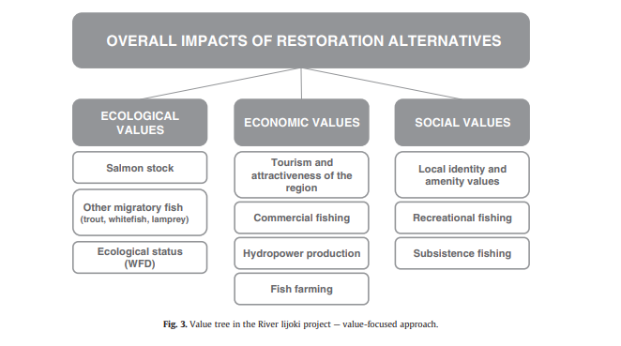
بر اساس نوع شناسی MEA سرویس ها و خدمات اکوسیستم، معیار های مختلف برای ارزیابی بدست امد. اشکار ترین نقش اکوسیستم های سالمون، ارایه خدمات می باشد. در رابطه با ارایه خدماتف تاکید اصلی بر مقدار ارزش های استفاده مستقیم و خدمات نهایی اکوسیستم است. در چارچوب MCDA ارزش محور، تعداد ماهی های سالمون به عنوان جایگزین خوب در نظر گرفته شد. در فرایند MCDA ارزش محور، خدمات پشتیبانی در تحلیل در نظر گرفته شدند. به طور کلی، بیشتر ارزش های اکولوژیکی به طور متفاوت با رویکرد خدمات اکوسیستم در نظر گرفته شد. در خدمات فرهنگی، معیار های مشابه یافته شدند: هویت محلی و ارزش های تفریحی، ارزش های تفرجگاهی و گردش گری بایستی مشابه با برخی معیار های ارزش اجتماعی و اقتصادی در درخت ارزش MCDA است. از سوی دیگر، استدلال می کنیم که در کاربرد رویکرد خدمات اکوسیستم، ما خدمات منفی اکوسیستم را در نظر نمی گیریم. این بدین معنی است که هزینه ها یا خسارت های اقتصادی و اجتماعی ناشی از روش های احیایی هستند.
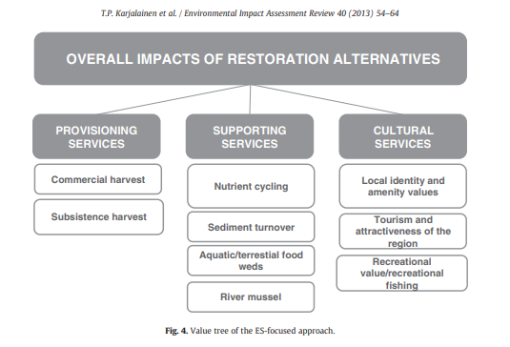
4.2 ارزیابی الترناتیو ها
رویکرد مبتنی بر خدمات اکوسیستم بر کاربرد شیوه پرداخت برای خدمات اکوسیستم در تدوین الترناتیو ها متمرکز بوده است. در این صورت، ایده PES متشکل از پشتیبانی مالی برای انتقال ماهی روی سد ها یا خرید اب از شرکت تولید برق است. در چارچوب ES یا خدمات اکوسیستک، درخت خدمات پشتیباتی( چرخه عناصر غذایی، جا به جایی رسوب و شبکه غذایی) با استفاده از ویژگی های ساختاری اندازه گیری می شود. ارزش اقتصادی ذخایر سالمون در رویکرد خدمات اکوسیستم زمانی مشهود می شود که ارزش صید برای صید تجاری و معیشتی را بتوان با روش مدل سازی چرخه عمر محاسبه کرد. این ارزیابی کارشناسانه بر اساس این فرض بود که قوانین صید سخت گیرانه در مصب دارای اثر منفی بر روی صیادان تجاری می باشد. براورد دقیق تر ماهش و ارزش صید تصویر عینی از شیوه اثر گذاری تغییرات بر درامد صیادان ارایه می کند.
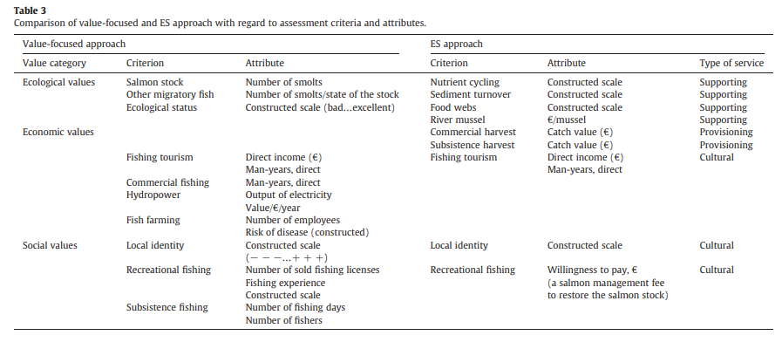
به طور کلی تفاوت معنی داری در وزن معیار ها وجود داشت. اگرچه برخی توافق ها در خصوص ترجیحات را می توان در میان ذی نفعان یافت، تحلیل دقیق مصاحبه ذی نفعان و پروفیل های وزن دهی نشان داد که اختلاف نظر در خصوص اثرات الترناتیو های مختلف و اهمیت معیار ها وجود دارد. مهم ترین تفاوت در ارزش گذاری بین چارچوب ارزش محور و چارچوب ES، وجود توازن است: در رویکرد خدمات اکوسیستم، توازن های بین خدمات اکوسیستم و خسارت، را نمی توان در نظر گرفت مگر این که انرژی برق آبی به صورت یک سرویس اکوسیستم در نظر گرفته شود.
بحث و نتیجه گیری
پیاده سازی موفق رویکرد خدمات اکوسیستم در ارزیابی اثرات زیست محیطی نیازمند درک ترجیحات ذی نفعان و توازن بین مزایای حاصل از خدمات اکوسیستم و معایب آن از جمله هزینه و خسارت است. چارچوب های خدمات اکوسیستم نشان می دهد که یک توازن بین خدمات مختلف وجود دارد. کاربرد MCDA تعاملی به عنوان یک ابزار سیستماتیک و شیوه مشارکتی، در تاکید بر این مسائل سودمند است. از نظر ما، رویکرد MCDA ارزش محور برای در نظر گرفتن توازن مورد نیاز برای دست یابی به مزایای خدمات اکوسیستم مفید است.
با این حال، در نظر گرفتن خدمات اکوسیستم در چارچوب MCDA امکان ارزش گذاری خدمات را به خصوص صید معیشتی و تجاری سالمون برای برخی ذی نفعان می دهد. لازم به ذکر است که رویکرد خدمات اکوسیستم بر ارزش های استفاده مستقیم در ارزش گذاری بهبود ذخایر ماهی های مهاجر متمرکز است، در حالی که در رویکرد کاربردی، وضعیت ذخایر یا تعداد ماهی های سالمون وحشی بیانگر ارزش استفاده غیر مستقیم است.
رویکرد ارزش محور در هنگام کار با ذی نفعان و اهداف و ارزش های متناقض آن ها مناسب و انعطاف پذیر است زیرا توازن را در ارزیابی اثرات زیست محیطی در نظر می گیرد. برای اجتناب از فرایند بالا به پایین شناسایی و ارزش گذاری خدمات اکوسیستم، روش های تحلیلی- رایزنانه موجب تقویت شیوه پایین به بالای تشکیل مقوله های ارزش می شوند. کاربرد نگرش ارزش محور در طی مرحله تعیین حدود، امکان شناسایی خدمات در اولویت را بر طبق اهمیت اثر می دهد.
در ارزیابی های کارشناسی، شناسایی خدمات اکوسیستم یک شیوه نگرش مهم می باشد. به خصوص هنگام کار با افراد عامه، استفاده از لغات و کلمات عمومی برای درک مردم مناسب است.قضاوت های کارشناسان در خصوص خدمات اکوسیستم نشان می دهد که ارزش ها و تصمیمات در ارزیابی های کارشناسان نهفته هستند. با این حال، انتخاب سرویس های اکوسیستم بستگی به تعریف ES ونوع رویکرد مشارکتی دارد. در صورتی که خدمات اکوسیستم از حیث مزایای ارایه شده در نظر گرفته شود، در شناسایی خدمات اکووسیستم مطلوب است. رویکرد ES شامل شناسایی دقیق ذی نفعان است: افراد بازنده، افراد برنده .
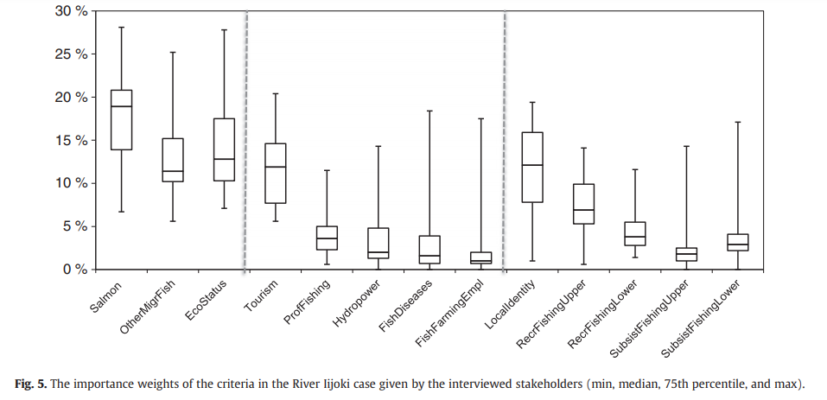
ما استدلال می کنیم که رویکرد تعاملیmcda را می توان به عنوان یک چارچوب ارزیابی اثر در نظر گرفت که در آن همه ابعاد ارزش نظیر اکولوزیکی، اجتماعی فرهنگی و اقتصادی و نیز هزینه ها و مزایا در نظر گرفته می شوند. رویکرد خدمات اکوسیستم در چارچوب ارزیابی اثرات زیست محیطی با تاکید بر ساختار ها و عملکرد اکولوژی و ارایه خدمات و مزایا برای مردم میباشد. کاربرد خدمات اکوسیستم در فرایندEIA به توسعه روابط قوی بین ویژگی اکوسیستم و مزایا برای افراد کمک می کند. برخی ارزش ها، هزینه های اقتصادی یا زیان ها طبیعتا منطبق بر رویکرد ES نیستند و مهم است که این ها به صورت هزینه های جانبی منفی رد نشوند.
